

Фамилия____________________________________________________

Имя__________________________________________________________

Отчество____________________________________________________

Дата рождения______________________________________________



Дополнительные сведения

Родители | Отец | Мать
ФИО

Год рождения

Образование

Место работы

Рабочий телефон
Сотовый телефон

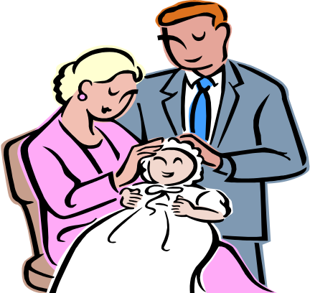
Домашний адрес:
_________________________
_________________________
_________________________
_________________________
Домашний телефон:
_________________________

Режим дня школьника

Время | Мой режим  дня
7.30 | Пробуждение.
7.30 – 8.00 | Утренняя гимнастика, закаливающиеся процедуры.
8.35 – 8.50 | Прогулка перед занятиями, путь в школу.
9.00 – 14.00 | Учебные занятия.
14.00 -14.40 | Прогулка из школы домой.
14.40 -15.20 | Обед.
15.20 -17.00 | Пребывание на свежем воздухе, прогулка, подвижные игры и развлечения
17.00 -19.30 | Подготовка к следующему учебному дню, уборка рабочего места.
19.30 -20.30 | Ужин и свободные занятия.
20.30- 21.00 | Подготовка и чистка одежды, приготовление ко сну, проветривание комнаты,
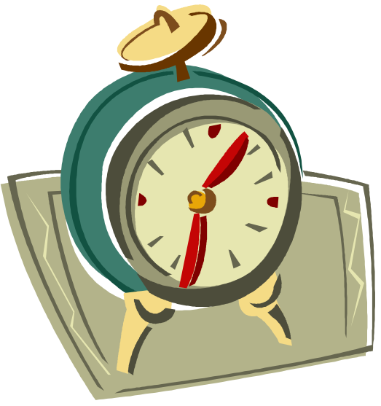  21.00 – 7.30 | Сон.

Дополнительное образование

Класс | Наименование кружка (секции, клуба) | Наименование учреждения | Оценка
Кем желает быть

Класс | Профессия
1

2

3

4

5

6

7

8

9

10

11

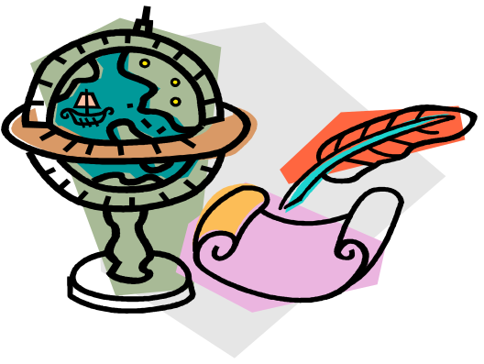

Любимые

Передача__________________________________

Фильм____________________________________

Сказка____________________________________

Книга_____________________________________

Животное_________________________________

Цветок____________________________________

Дерево____________________________________

Город_____________________________________

Писатель__________________________________

Мультфильм_______________________________

Журнал___________________________________



Безопасный маршрут "Дом - Школа"


Копилка достижений






Моя учёба

№  п/п | Моя учеба  Предмет  наименование | Учебный год 20 …/ 20… |  |  |  |  | Учебный год 20 …/ 20…
№  п/п | Моя учеба  Предмет  наименование | 1четверть | 2 четверть | 3 четверть | 4 четверть | Год | 1четверть | 2 четверть | 3 четверть | 4 четверть | Год
 | Осетинский язык
 | Осетинская литература
 | Русский язык
 | Русская литература
 | Математика
 | Окружающий мир
 | Иностранный язык
 | Музыка
 | Технология
 | Изобразительное искусство
 | Физическая культура
№  п/п | Предмет  наименование | Учебный год 20 …/ 20… |  |  |  |  | Учебный год 20 …/ 20…
№  п/п | Предмет  наименование | 1четверть | 2 четверть | 3 четверть | 4 четверть | Год | 1четверть | 2 четверть | 3 четверть | 4 четверть | Год
1 | Осетинский язык
2 | Осетинская литература
3 | Русский язык
4 | Русская литература
5 | Математика
6 | Окружающий мир
7 | Иностранный язык
8 | Музыка
9 | Технология
10 | Изобразительное искусство
 | Физическая культура




Техника чтения

Класс | 1 полугодие |  | 2 полугодие
1 класс | Чтение |  | Чтение
2 класс
3 класс
4 класс

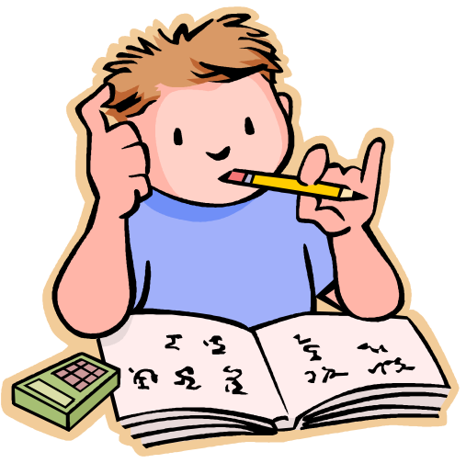


Моё творчество





